Solar System

Dienesch Florian | Rathbauer Alexander

Table of Contents

TOC \t "Überschrift, 1,Überschrift 2, 2,Überschrift 3, 3,Überschrift A, 1"

Allgemein PAGEREF _Toc \h 2

Aufgabenstellung PAGEREF _Toc1 \h 2

Zeitaufzeichnung PAGEREF _Toc2 \h 4

Arbeitsschritte PAGEREF _Toc3 \h 5

UML – Klassendiagramm PAGEREF _Toc4 \h 6

Splashscreen PAGEREF _Toc5 \h 7

Sonnensystem PAGEREF _Toc6 \h 7

Lichtpunkt setzen PAGEREF _Toc7 \h 7

Texturen auf Objekte legen PAGEREF _Toc8 \h 7

Sich um andere Objekte drehen PAGEREF _Toc9 \h 7

Implementierung PAGEREF _Toc10 \h 8

V 0.1 am 02.03.2015 PAGEREF _Toc11 \h 8

V0.4 am 09.03.2015 PAGEREF _Toc12 \h 9

V0.5 am 16.03.2015 PAGEREF _Toc13 \h 9

V0.9 am 27.03.2015 PAGEREF _Toc14 \h 10

Probleme PAGEREF _Toc15 \h 10

Testfälle PAGEREF _Toc16 \h 10

Pylint PAGEREF _Toc17 \h 10

Unittesting PAGEREF _Toc18 \h 12

Entwicklungsumgebung - Tools PAGEREF _Toc19 \h 12

Pycharm PAGEREF _Toc20 \h 12

PyQt Designer PAGEREF _Toc21 \h 12

Python OpenGL PAGEREF _Toc22 \h 13

Code Snippets PAGEREF _Toc23 \h 13

Pillow PAGEREF _Toc24 \h 13

Code Snippets PAGEREF _Toc25 \h 13

Quellen PAGEREF _Toc26 \h 13

Allgemein

Der Sourcecode ist auf <https://github.com/arathbauer/Solar-System> zu finden.

Aufgabenstellung

Wir wollen nun unser Wissen aus Medientechnik und SEW nützen um eine etwas kreativere Applikation zu erstellen.

Eine wichtige Library zur Erstellung von Games mit 3D-Grafik ist Pygame. Die 3D-Unterstützung wird mittels PyOpenGL erreicht.

Die Kombination ermöglicht eine einfache und schnelle Entwicklung.

Während pygame sich um Fensteraufbau, Kollisionen und Events kümmert, sind grafische Objekte mittel OpenGL möglich.

Die Aufgabenstellung:

Erstellen Sie eine einfache Animation unseres Sonnensystems:

In einem Team (2) sind folgende Anforderungen zu erfüllen.

* Ein zentraler Stern
* Zumindest 2 Planeten, die sich um die eigene Achse und in elliptischen Bahnen um den Zentralstern drehen
* Ein Planet hat zumindest einen Mond, der sich zusätzlich um seinen Planeten bewegt
* Kreativität ist gefragt: Weitere Planeten, Asteroiden, Galaxien,...
* Zumindest ein Planet wird mit einer Textur belegt (Erde, Mars,... sind im Netz verfügbar)

Events:

* Mittels Maus kann die Kameraposition angepasst werden: Zumindest eine Überkopf-Sicht und parallel der Planentenbahnen
* Da es sich um eine Animation handelt, kann diese auch gestoppt werden. Mittels Tasten kann die Geschwindigkeit gedrosselt und beschleunigt werden.
* Mittels Mausklick kann eine Punktlichtquelle und die Textierung ein- und ausgeschaltet werden.
* Schatten: Auch Monde und Planeten werfen Schatten.

Hinweise:

* Ein Objekt kann einfach mittels glutSolidSphere() erstellt werden.
* Die Planten werden mittels Modelkommandos bewegt: glRotate(), glTranslate()
* Die Kameraposition wird mittels gluLookAt() gesetzt
* Bedenken Sie bei der Perspektive, dass entfernte Objekte kleiner - nahe entsprechende größer darzustellen sind.  
  Wichtig ist dabei auch eine möglichst glaubhafte Darstellung. gluPerspective(), glFrustum()
* Für das Einbetten einer Textur wird die Library Pillow benötigt! Die Community unterstützt Sie bei der Verwendung.

 Tutorials:

* Pygame: <https://www.youtube.com/watch?v=K5F-aGDIYaM>

Viel Erfolg!

Zeitaufzeichnung

|  |  |  |  |  |  |  |  |
| --- | --- | --- | --- | --- | --- | --- | --- |
| ***User Story*** | **Verantwortlicher** | **Zeit [std]** | | **Status** | | | |
| Gesch. | Wirkl | Impl | Tests | Doku | Fertig |
| *Einarbeitung* | D,R | 4 | 3 | X |  |  | X |
| *UML* | R | 3 |  | X |  |  | X |
| *Galaxy anzeigen* | D | 1 | 0.5 | X |  |  | X |
| Splashscreen erstellen | R | 2 | 1 | X |  |  | X |
| Splashscreen einbinden | D | 1 | 0.5 | X |  |  | X |
| Texturen erstellen oder finden | R | 0.5 | 0.5 | X |  |  | X |
| Texturen auf Objekte legen | R | 2 | 1 | X |  |  | X |
| *Modelle erstellen* | R | 0.5 | 0.5 | X |  |  | X |
| *Modelle um sich selbst drehen* | R | 4 | 1 | X |  |  | X |
| *Modelle um andere Modelle drehen* | R | 4 |  | Y |  |  | X |
| *Modelle in ellipsenbahn drehen lassen* | D | 4 | 2 | X |  |  | X |
| *Animation* | D | 1 | 0.5 | X |  |  | X |
| *Geschwindigkeit änderbar* | R | 1 | 0.5 | X |  |  | X |
| *Licht Quelle gesetzt* | D | 6 | 3 | X |  |  | X |
| *Texturen* | R | 6 | 3 | X |  |  | X |
| *Steuerbare Kamera* | D | 3 | 0.5 | Y |  |  | X |
| *Hintergrund* | R | 1.5 | 0.5 | X |  |  | X |
| *Userinterface* | D | 2 | 1 | Y |  |  | X |
| *Tests* | R, D | 3 | 4.5 | X |  |  | X |
| *Zusammenfassung* |  | 30 | 72 |  |  |  |  |

D…Dienesch  
R…Rathbauer  
X…Fertig  
Y…In Arbeit

Arbeitsschritte

Skizze Layout

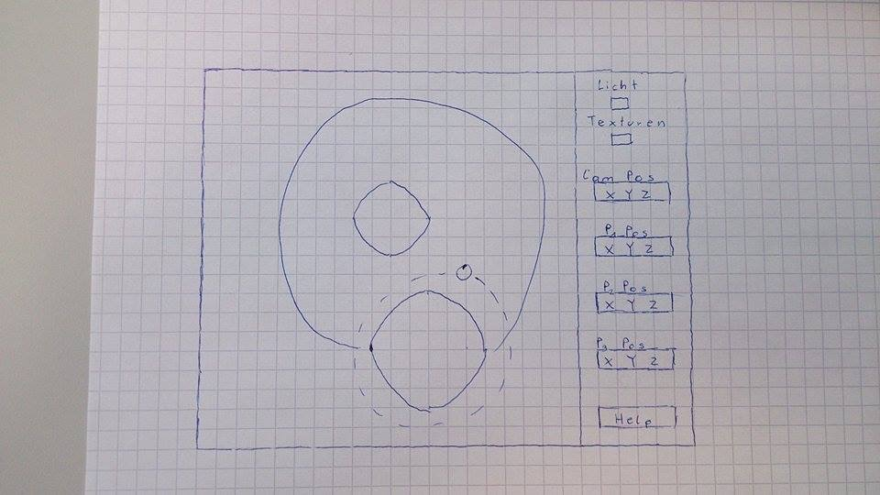

Im Bild können Sie unsere derzeitige Idee von unserem Design finden.

Bevor der Benutzer dieses Fenster sieht, wird davor noch ein paar Sekunden ein Splashscreen eingeblendet.

Auf der rechten Seite des Bildes, kann man Informationen erfahren über den derzeitigen Aufenthaltsortes eines Planeten und man kann zudem auch das Licht oder Texturen ein beziehungsweise ausblenden.

Unten befindet sich ein „Help“ Button. Wird dieser gedrückt, öffnet sich ein weiteres Fenster bei dem die Benutzerinteraktion mit Tastatur oder Maus erklärt wird.

UML – Klassendiagramm

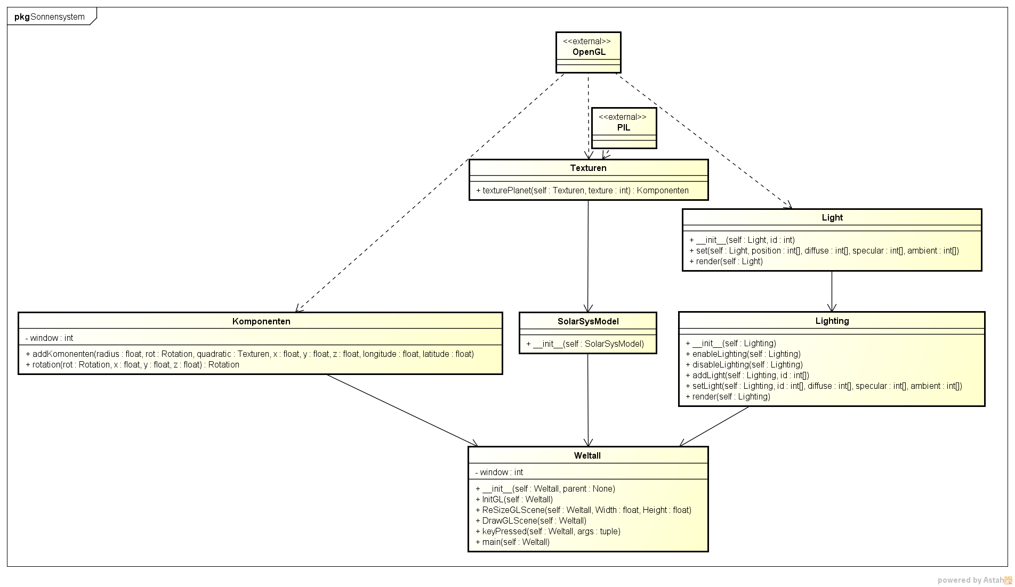

Splashscreen

Hier ist ein Bild von dem von uns erstellten Splashscreen für die Animation des Sonnensystem

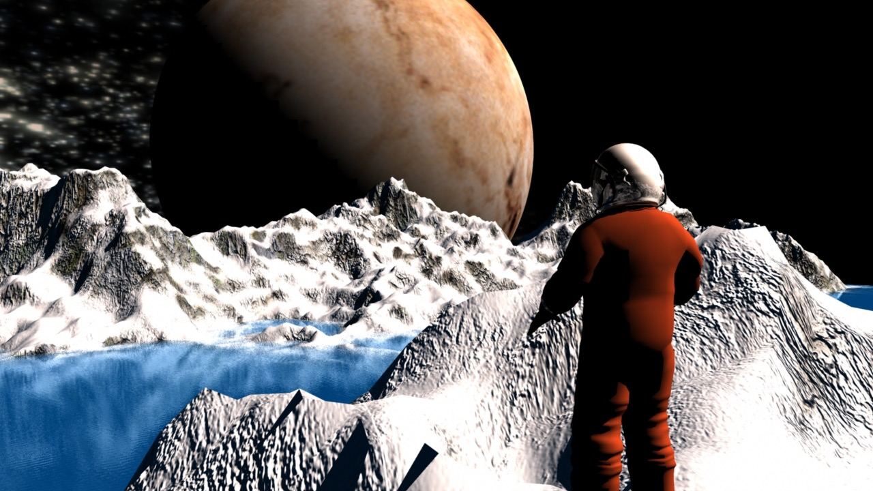

Sonnensystem

Informationen über das Sonnensystem

|  |  |  |
| --- | --- | --- |
| ***Name*** | **Durchmesser** | **Fluchtgeschwindigkeit** |
| *Sonne* | 1 390 000 km |  |
| *Merkur* | 4 900 km | 3,70 km/s |
| *Venus* | 12 100 km | 8,87 km/s |
| *Erde* | 12 800 km | 9,77 km/s |
| *Mars* | 6 800 km | 3,69 km/s |
| *Jupiter* | 143 000 km | 23 km/s |
| *Saturn* | 120 500 km | 8,8 km/s |
| *Uranus* | 51 100 km | 8,6 km/s |
| *Neptun* | 49 500 km | 11 km/s |

Lichtpunkt setzen

Texturen auf Objekte legen

Sich um andere Objekte drehen

Implementierung

V 0.1 am 02.03.2015

Wie verwenden für die Implementierung pyopengl, pygame sowie pillow.  
Die Steuerung des Benutzers wir mittels pygame realisiert, die Erstellung von Objekten, licht usw. mit pyopengl und das importieren für Texturen verwenden wir pillow.  
Wobei man sagen kann, dass die Library von pyopengl sehr viel

Damit wir beide den aktuellen Stand haben verwenden wir ein privates Repository auf Github das von Herrn Rathbauer erstellt worden ist.

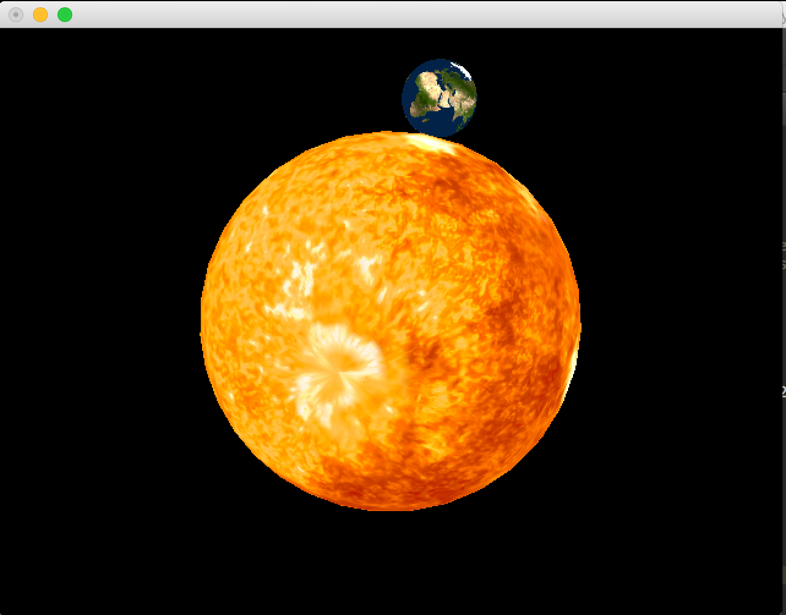

V0.4 am 09.03.2015

Es wurden Licht und Geschwindigkeit mit Benutzersteuerung implementiert.

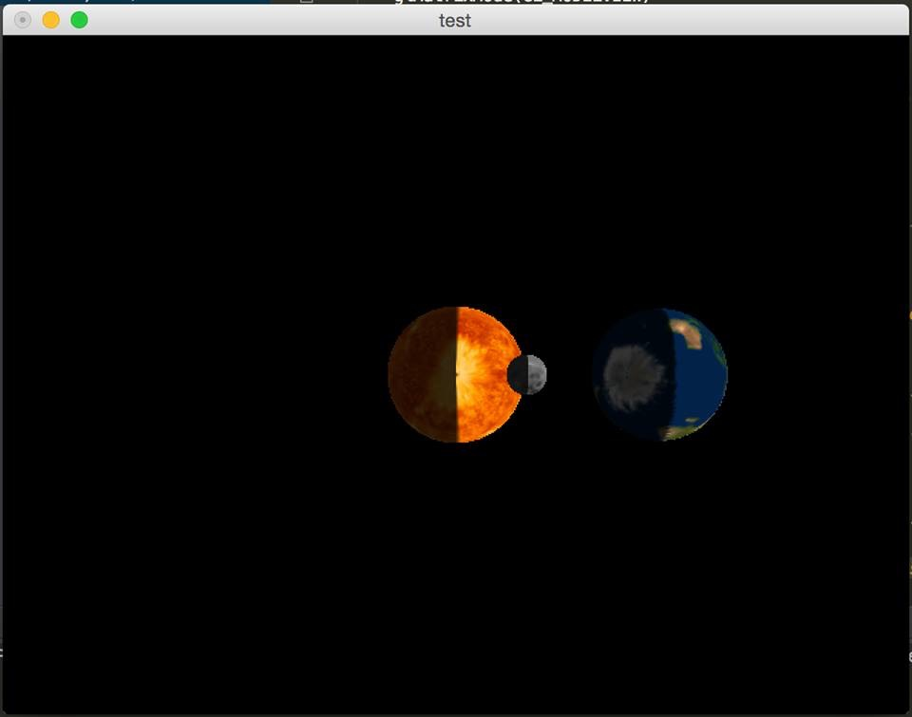

V0.5 am 16.03.2015

Implementiert:

* Ein/Ausschalten von Texturen
* Ein/Ausschlaten von Lichtern
* Splashscreen implementiert
* Usersteuerung implementiert
* Fullscreen implementierung

ToDo:  
Implementierung von Steuerbare Kammera  
Implementierung von Monde  
Steuerungserklärung

V0.9 am 27.03.2015

Es wurden soweit alle Anforderungen der Auftraggeber implementiert.  
Es wurden auch Testfälle erstellt.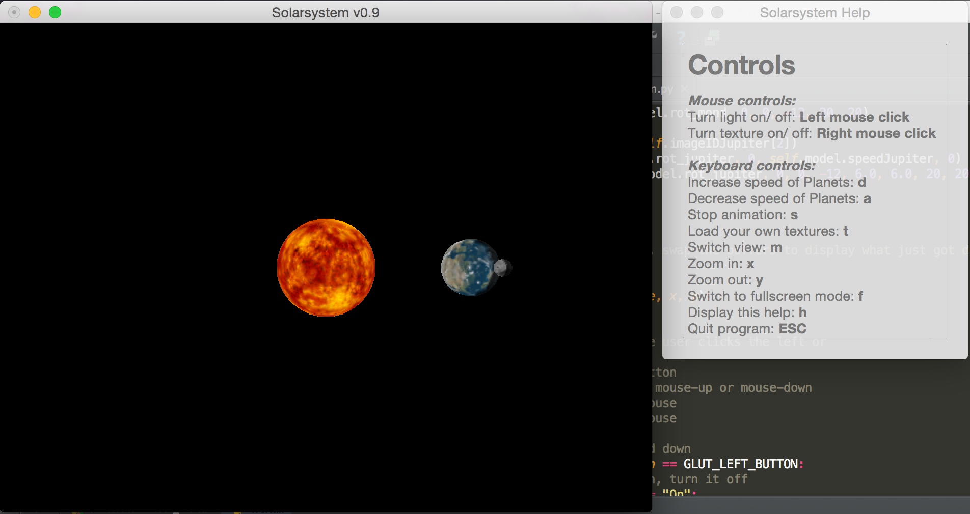

Es wurde auch wie im Screenshot zu sehen ist, ein weiteres Feature hinzugefügt (Laden der eigenen Texturen). Falls der User nicht mit unseren Texturen zufrieden ist (weil sie zu unscharf, ..) kann er währen der Laufzeit des Programms seine eigene Texturen laden. Dies hat den entscheidenden Vorteil, dass er seine Texturen nicht umbenennen muss und in den Order des Programms verschieben muss.

Probleme

Derzeit sind noch keine großen Probleme aufgetreten, außer dass das Licht nicht so wie gewollt funktioniert hatte.

Umsteigen auf Python 3.4, weil Version 3.3 nicht mit der neuesten Version von PyQt (5) nicht kompatibel ist.

Wie im Kapitel Testfälle zu lesen ist, hatten wir bei der Erstellung der Testfälle einen Fehler, dass diese nicht ausführbar waren.

Wir hatten zuerst um unittest zu schreiben, das framework nose verwendet. Dies hat aber nicht funktioniert, da unsere Module nicht gefunden werden können. Ein möglicher workaround wäre eventuell gewesen unseren PYTHONPATH in den Umgebungsvariablen des Systems zu ändern beziehungsweise hinzuzufügen. Wir sind dann aber zum Beschluss gekommen, dass wir das schon in Pycharm integrierte unittest framework verwenden.

Testfälle

Pylint

„Pylint is a Python source code analyzer which looks for programming errors, helps enforcing a coding standard and sniffs for some code smells (as defined in Martin Fowler’s Refactoring book).

Pylint has many rules enabled by default, way too much to silence them all on a minimally sized program. It’s highly configurable and handle pragmas to control it from within your code. Additionally, it is possible to write plugins to add your own checks.

It’s a free software distributed under the GNU Public Licence.“ [1]

Ein Linter hilft uns schwächen von unserem Code aufzuzeigen, jedoch hat es nicht das letzte Wort. Deshalb haben wir wie im Source-Code zu sehen ein paar Tweaks gemacht, die dem Linter sagen, dass er manche Inhalte ignorieren soll.   
Bei der „Model“-Klasse war dies z.b nötig. (too-many-instance-attributes, invalid-name, …)  
Weiters ist auch anzumerken, dass auch getter und setter Klassen laut dem Linter mit einem Docstring verseht werden müssen, was aber nicht sehr klug ist, da diese Methoden ohnehin schon sehr kurz und verständlich sind und einen weiteren Aufwand für den Programmierer ist die Kommentare bei einer Änderung zu entfernen.

Mit Pylint erhalten wir folgende Punktezahl auf unsere Dateien:

solarSysModel: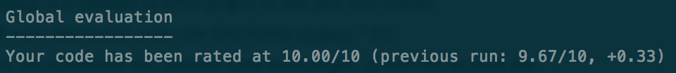

lighting:

Wobei Fehler wie zum Beispiel (too-many-arguments oder redefined-builtin) angezeigt werden, obwohl diese nicht stimmen.

planet:

Wobei Fehler wie zum Beispiel (too-many-arguments oder redefined-builtin) angezeigt werden, obwohl diese nicht stimmen.

texturen: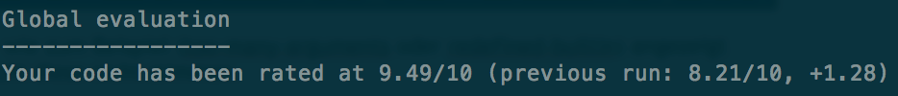

Wobei Fehler wie zum Beispiel

no-self-use bei Methode oder redefined-outer-name bei ID

weltall: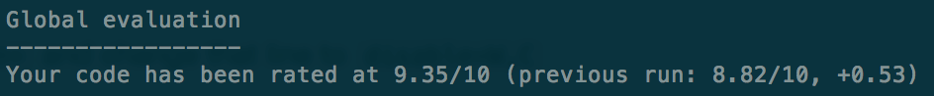

Unittesting

„The Python unit testing framework, sometimes referred to as “PyUnit,” is a Python language version of JUnit, by Kent Beck and Erich Gamma. JUnit is, in turn, a Java version of Kent’s Smalltalk testing framework. Each is the de facto standard unit testing framework for its respective language.

unittest supports test automation, sharing of setup and shutdown code for tests, aggregation of tests into collections, and independence of the tests from the reporting framework. The unittest module provides classes that make it easy to support these qualities for a set of tests“ [2]

Beim Unittesting gab es zuerst ein Problem da wenn zum Beispiel ein Planet getestet wird, hat sich Python ohne Fehlercode beendet. Nach einer Stunde haben wir jedoch herausgefundet, dass in der setUp Methode von den Unittests pyopengl initialisiert werden muss und ein glutWindow geöffnet werden muss. Dieses muss aber nur kurz geöffnet werden und anschließend kann es wieder geschlossen werden.

Hier ist ein kleiner Auszug von einem Unittest von der Klasse Fixstern: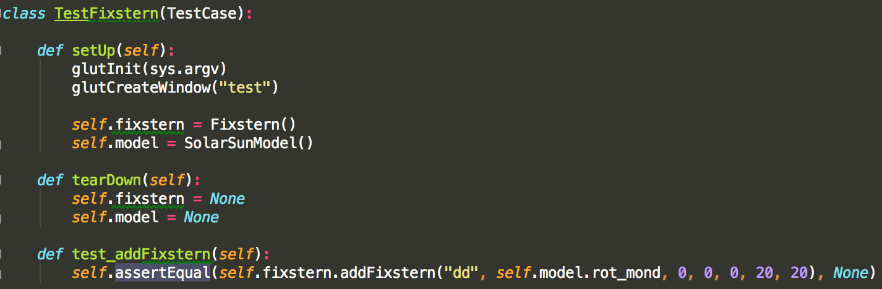

Entwicklungsumgebung - Tools

Pycharm

“PyQt is a set of Python v2 and v3 bindings for Digia's Qt application framework and runs on all platforms supported by Qt including Windows, MacOS/X and Linux. PyQt5 supports Qt v5. PyQt4 supports Qt v4 and will build against Qt v5. The bindings are implemented as a set of Python modules and contain over 620 classes.

Digia have announced that support for Qt v4 will cease at the end of 2015. PyQt5 and Qt v5 are strongly recommended for all new development.

PyQt is dual licensed on all supported platforms under the GNU GPL v3 and the Riverbank Commercial License. Unlike Qt, PyQt is not available under the LGPL. You can purchase the commercial version of PyQt here. More information about licensing can be found in the License FAQ.

PyQt does not include a copy of Qt. You must obtain a correctly licensed copy of Qt yourself. However, a binary Windows installers of the GPL version of both PyQt5 and PyQt4 are provided and this includes a copy of the LGPL version of Qt.”[3]

PyQt Designer

“Qt Designer is the Qt tool for designing and building graphical user interfaces. It allows you to design widgets, dialogs or complete main windows using on-screen forms and a simple drag-and-drop interface. It has the ability to preview your designs to ensure they work as you intended, and to allow you to prototype them with your users, before you have to write any code.”[4]

Python OpenGL

“PyOpenGL is the most common cross platform Python binding to OpenGL and related APIs. The binding is created using the standard ctypes library, and is provided under an extremely liberal BSD-style Open-Source license.”[5]

Code Snippets

Pillow

Wird zum laden von Texturen verwendet.

|  |
| --- |
| im = open(imageName) try:  # Note the conversion to RGB the crate bitmap is paletted!  im = im.convert('RGB')  ix, iy, image = im.size[0], im.size[1], im.tostring("raw", "RGBA", 0, -1) except SystemError:  ix, iy, image = im.size[0], im.size[1], im.tostring("raw", "RGBX", 0, -1) assert ix*iy*4 == len(image), """Image size != expected array size""" IDs = [] # a Nearest-filtered texture... ID = glGenTextures(1) IDs.append(ID) glBindTexture(GL_TEXTURE_2D, ID) glPixelStorei(GL_UNPACK_ALIGNMENT, 1) glTexParameteri(GL_TEXTURE_2D, GL_TEXTURE_MAG_FILTER, GL_NEAREST) glTexParameteri(GL_TEXTURE_2D, GL_TEXTURE_MIN_FILTER, GL_NEAREST) glTexImage2D(GL_TEXTURE_2D, 0, 3, ix, iy, 0, GL_RGBA, GL_UNSIGNED_BYTE, image) |

Code Snippets

Quellen

[1] Pylint: <https://pypi.python.org/pypi/pylint>, gesehen am 28.03.2015

[2] Unittest: <https://docs.python.org/2/library/unittest.html>, gesehen am 28.03.2015

[3] Pycharm : <https://www.jetbrains.com/pycharm/> gesehen am: 23.02.2015

[4] PyQT Designer: <http://pyqt.sourceforge.net/Docs/PyQt4/designer.html> gesehen am: 23.02.2015

[5] PythonOpenGL: <http://pyopengl.sourceforge.net/> gesehen am: 23.02.2015